简号 J1⑤33：残牍（赍、车、工）

来源出处
里耶古城一号井第五层出土，原整理号 5-33。
释文、注释：《里耶秦简牍校释》第一卷，第 15 页。
图版、单字字形：秦簡字形庫（www.kaom.net）《里耶1》。

图片
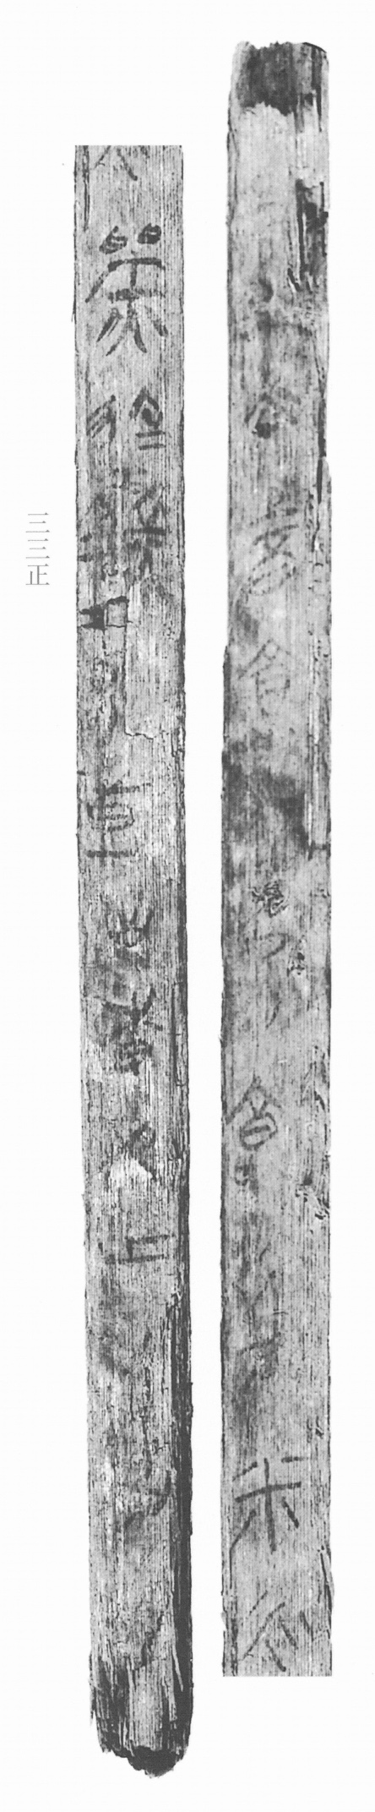
图1 里耶秦简 5-33正 正面实物照片。出处：秦簡字形庫（www.kaom.net）《里耶1》图版。
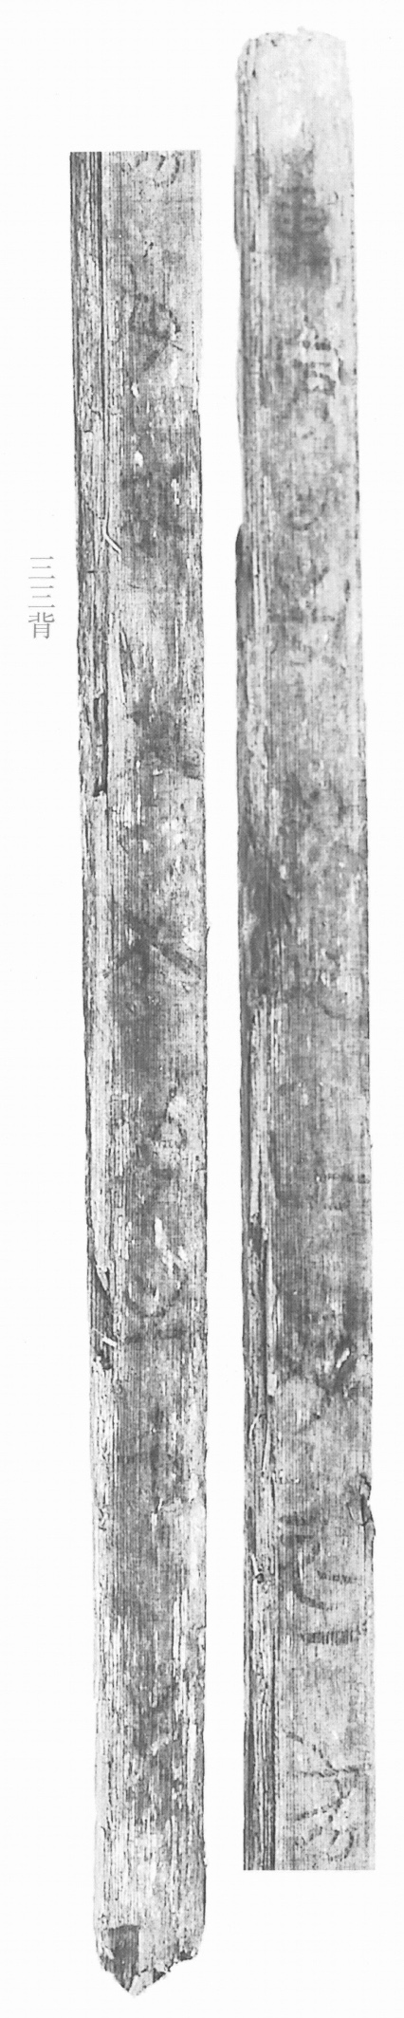
图2 5-33背 背面。出处同图1。
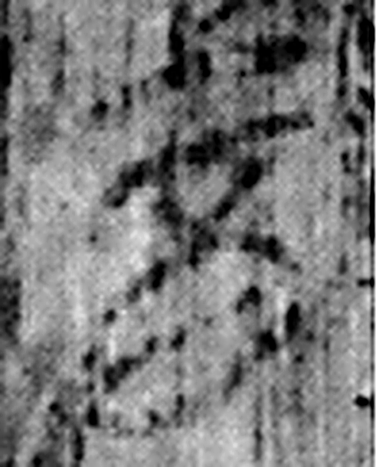 酉 就也。八月黍成，可爲酎酒。象古文酉之形。凡酉之屬皆从酉。（《说文解字》卷十四·酉部）
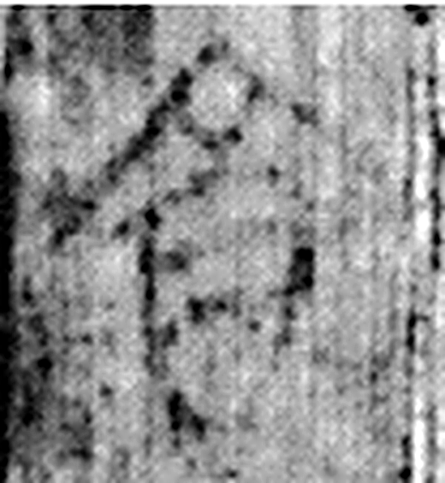 齎 持遺也。从貝齊聲。（《说文解字》卷六·貝部）
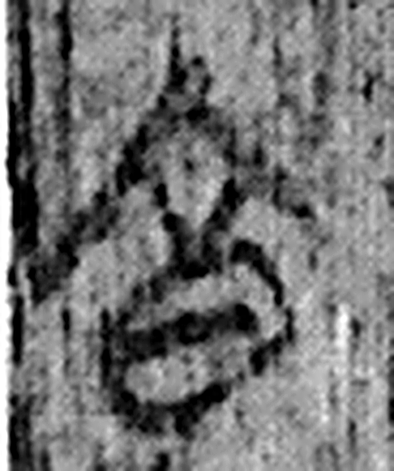 齎 持遺也。从貝齊聲。（《说文解字》卷六·貝部）
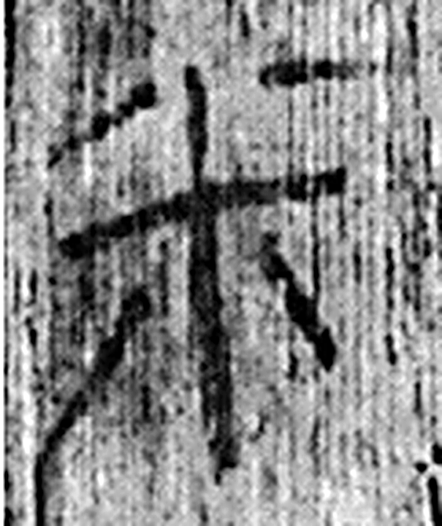 米 粟實也。象禾實之形。凡米之屬皆从米。（《说文解字》卷七·米部）
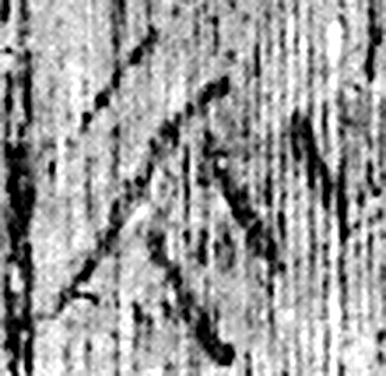 □ 《说文解字》未收此字。
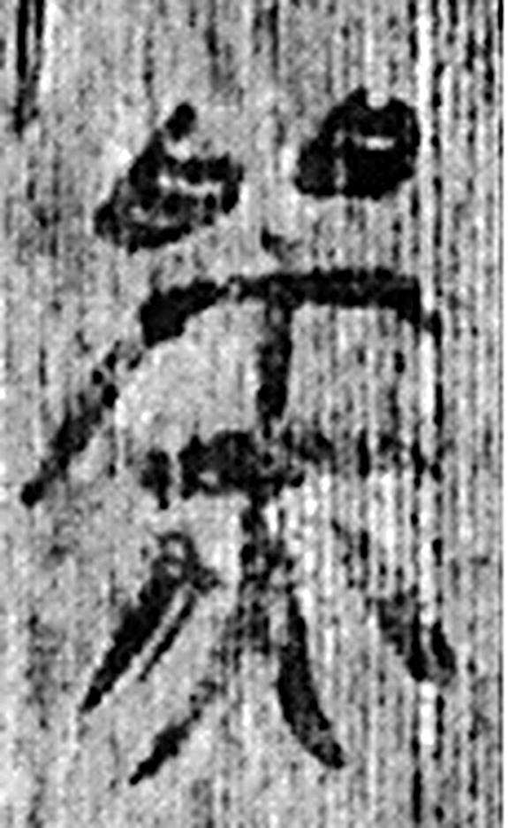 [䀠冖火] 《说文解字》未收此字。
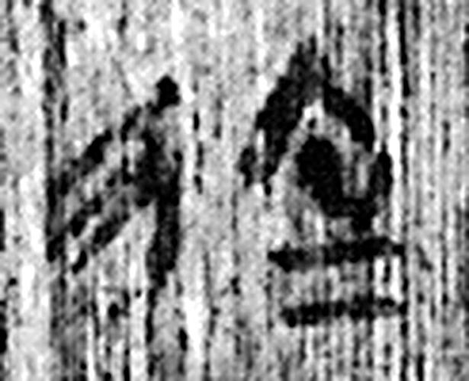 組 綬屬。其小者以爲冕纓。从糸且聲。（《说文解字》卷十三·糸部）
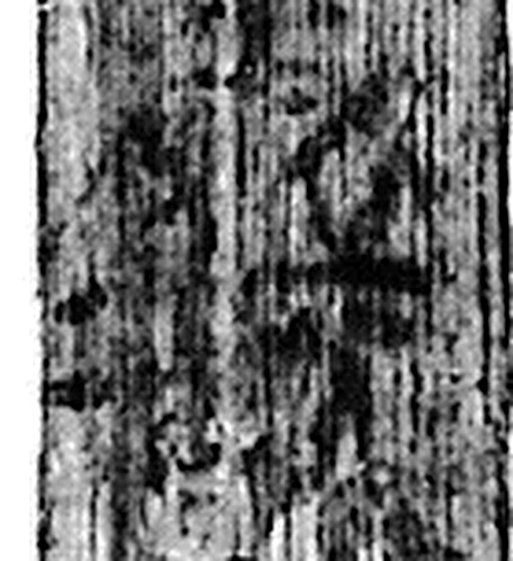 □ 《说文解字》未收此字。
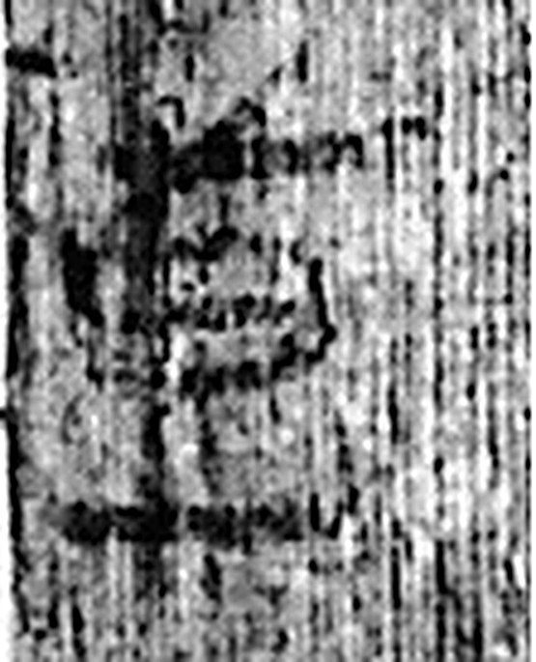 車 輿輪之緫名。夏后時奚仲所造。象形。凡車之屬皆从車。（《说文解字》卷十四·車部）
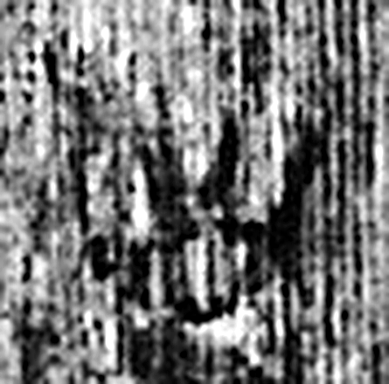 □ 《说文解字》未收此字。
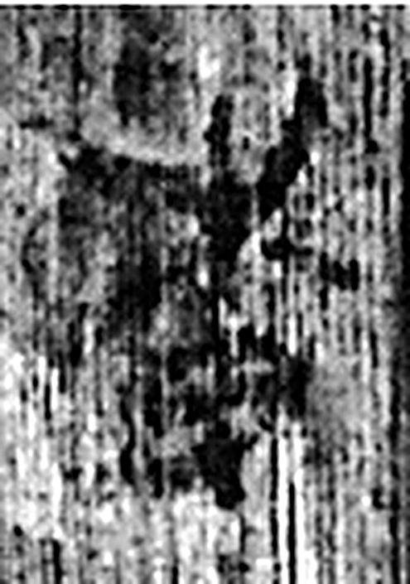 □ 《说文解字》未收此字。
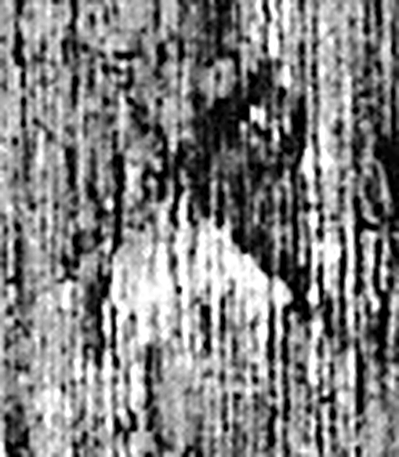 □ 《说文解字》未收此字。
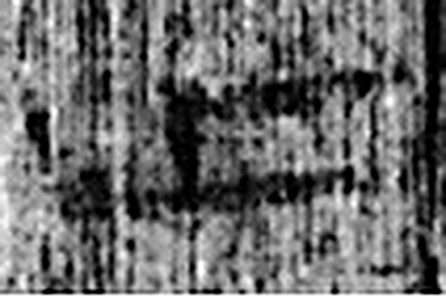 工 巧飾也。象人有規榘也。與巫同意。凡工之屬皆从工。（《说文解字》卷五·工部）
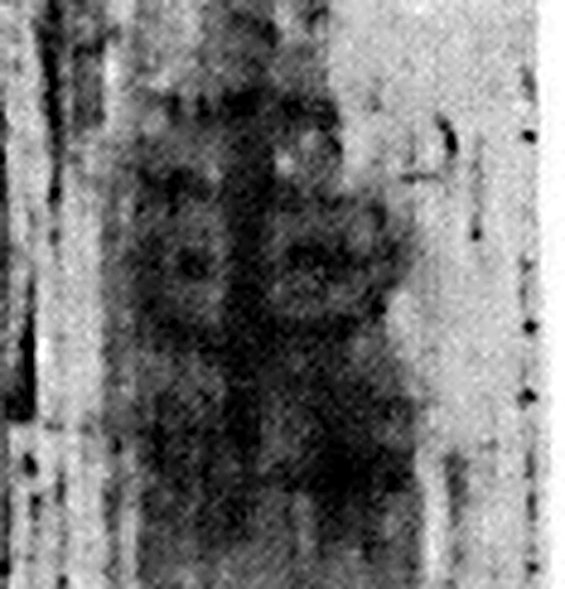 車 輿輪之緫名。夏后時奚仲所造。象形。凡車之屬皆从車。（《说文解字》卷十四·車部）
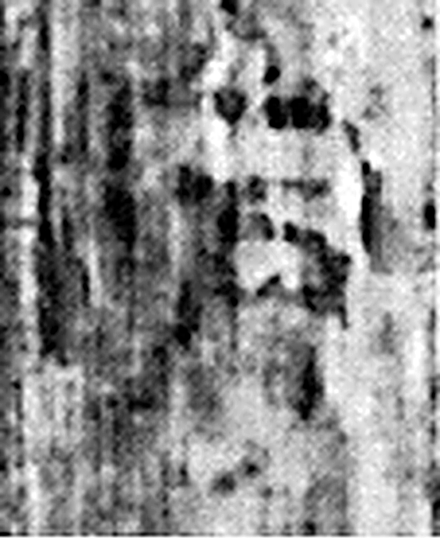 □ 《说文解字》未收此字。
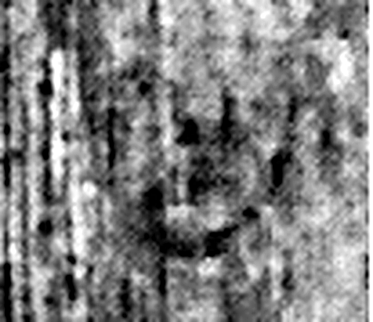 曰 詞也。从口乙聲。亦象口气出也。凡曰之屬皆从曰。（《说文解字》卷五·曰部）
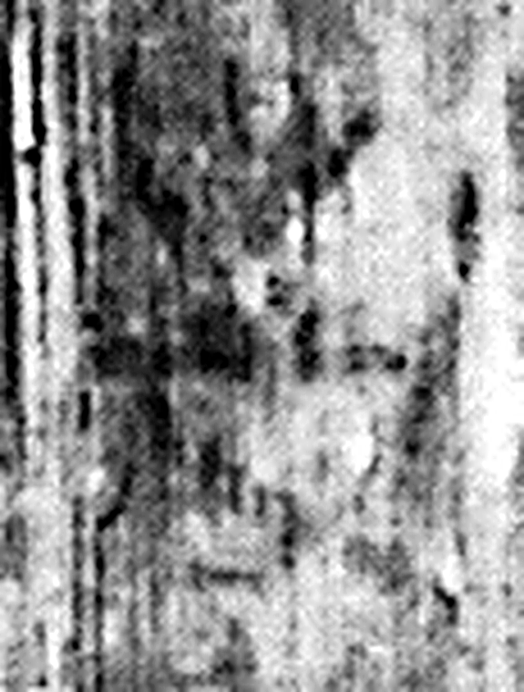 寺 廷也。有法度者也。从寸之聲。（《说文解字》卷三·寸部）
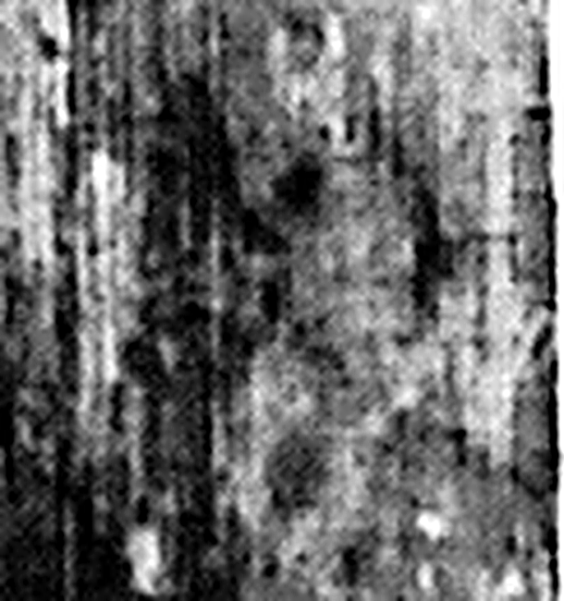 □ 《说文解字》未收此字。
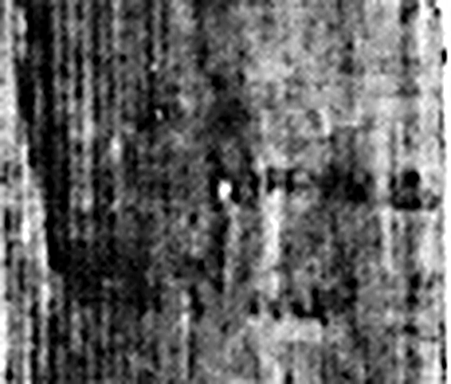 □ 《说文解字》未收此字。
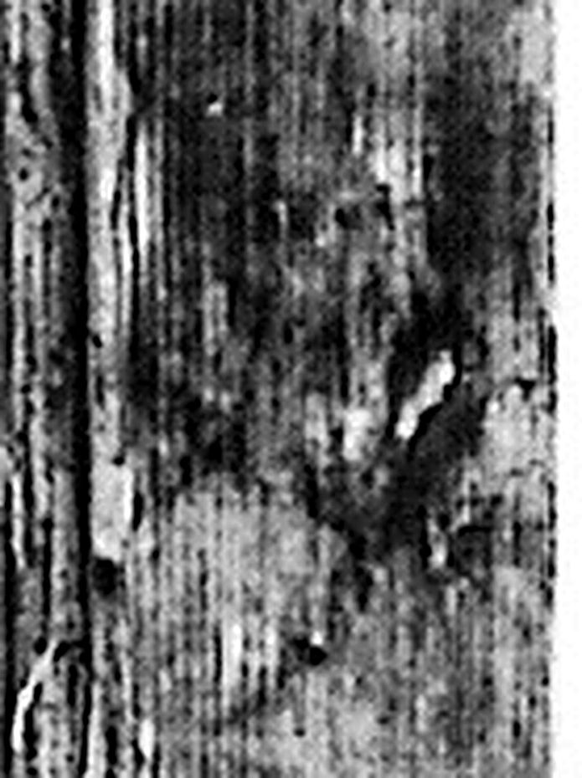 □ 《说文解字》未收此字。
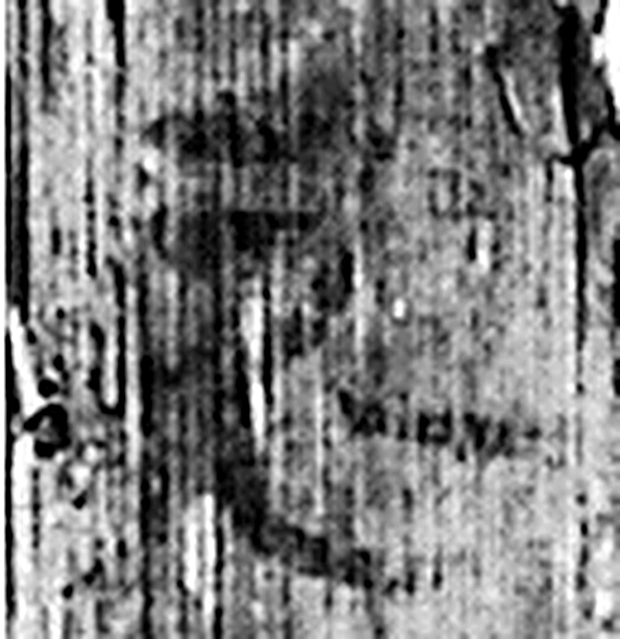 □ 《说文解字》未收此字。
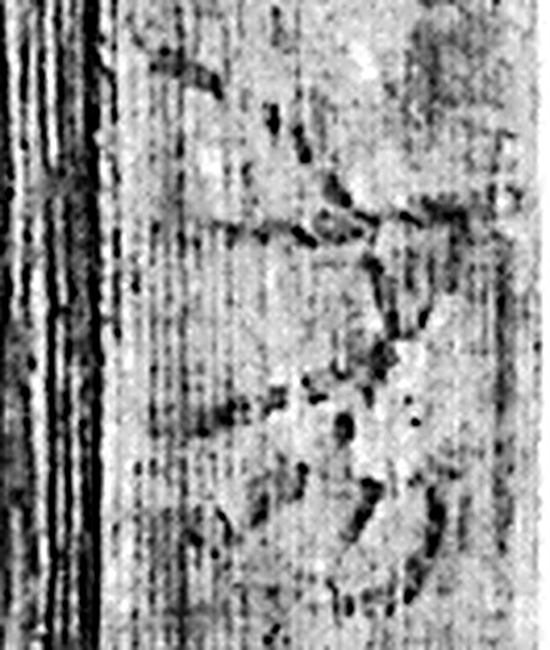 □ 《说文解字》未收此字。
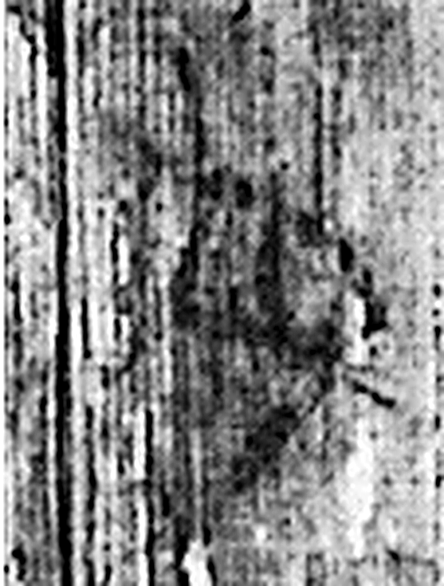 □ 《说文解字》未收此字。
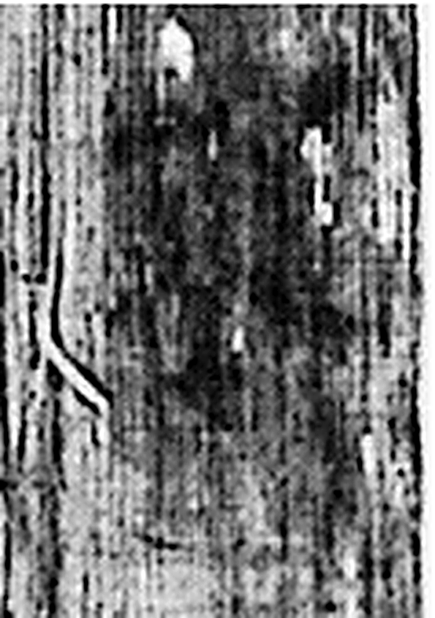 □ 《说文解字》未收此字。
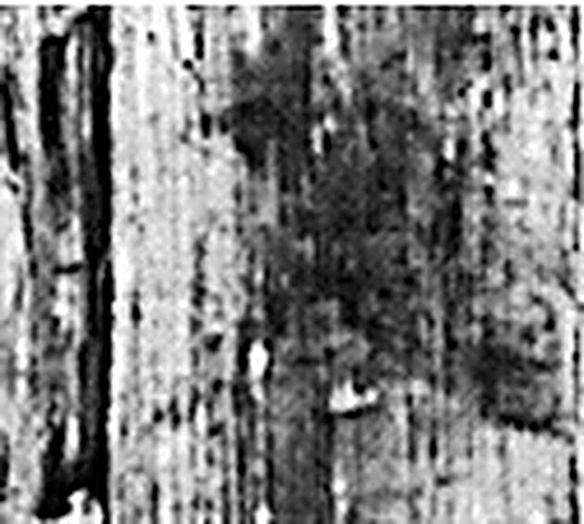 □ 《说文解字》未收此字。
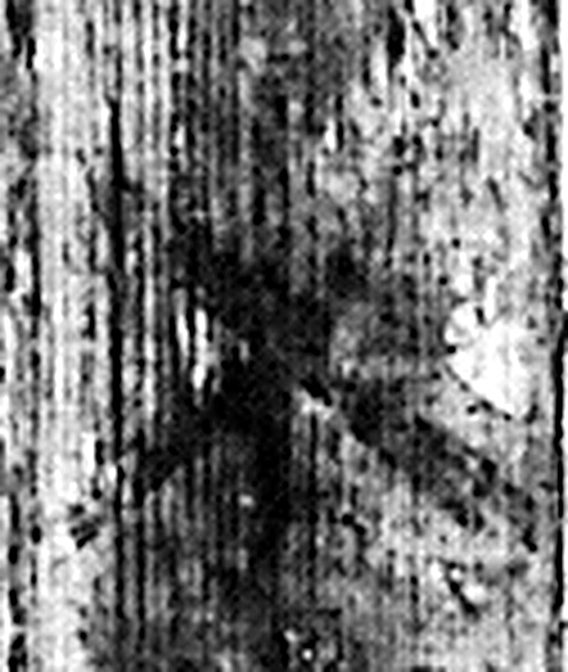 □ 《说文解字》未收此字。
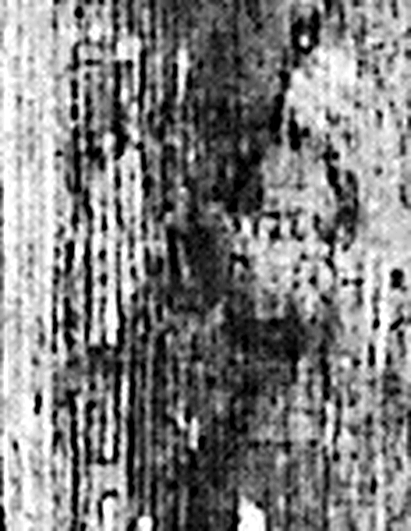 □ 《说文解字》未收此字。
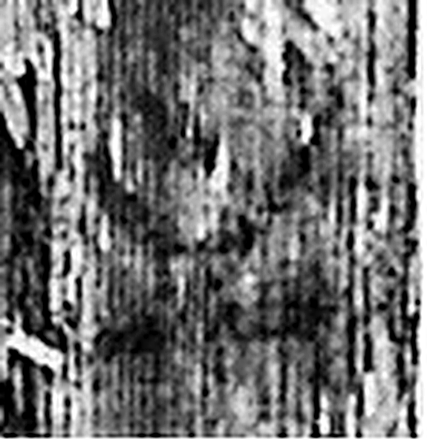 □ 《说文解字》未收此字。
图3 5-33 逐字字形与本义（共 28 字，按原简文字序）。字形出处：秦簡字形庫（www.kaom.net）《里耶1》；本义出处：《说文解字》大徐本。

释文
赍□□酉赍□□赍□米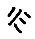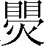组□□车□□□工□□5-33
车□曰□□□□□□□□□□□□□□□□□^{［1］}5-33背

文字
以下照录《里耶秦简牍校释》第一卷注文。
[1] 曰，原释文未释。

书法
正面一行残文，字距紧，笔画粗；背面一行字数较多。（据图1、图2）

简牍形制
残牍，正、背两面书写。（据图1、图2）

书写方式
墨色浓，笔道清楚。（据图1）

美育价值
「赍」「车」「工」几个字，记的是运物、造车、用工的账。

